Экск.тур Море-Мадрид-Барселона (N) 3* - 4*(Море+экскурсии, Испания)
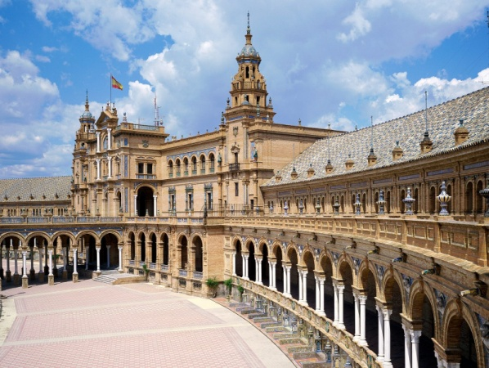
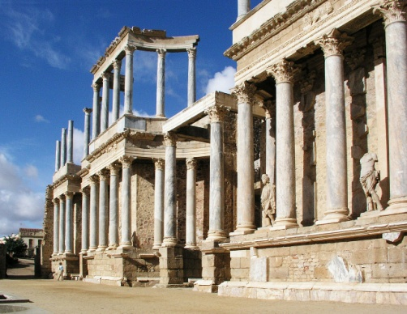
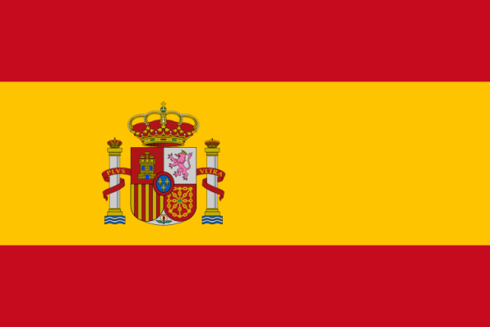
Цена тура от 1235 евро.
МОРЕ - МАДРИД - БАРСЕЛОНА
Барселона- Сарагоса- Мадрид-Толедо-Коста Брава
1 день. Суббота. Барселона.
Прибытие в Барселону. Трансфер в отель. Ночлег.
2 день. Воскресенье. Барселона–Сарагоса-Мадрид.
Завтрак. Экскурсия по Барселоне с осмотром района Эшампла и архитектурных шедевров Антонио Гауди, Саграда Фамилия, горы Монтжуик с панорамным видом на город.Трансфер в Мадрид с остановкой и пешеходной экскурсией по историческому центру Сарагосы. Позднее прибытие. Ночлег.
3 день. Понедельник. Мадрид.
Завтрак. Обзорная экскурсия по столице Испании: площади Колумба и Испании, бульвары Реколетас и Кастельяно, пасео Прадо, монументальной арены «Лас Вентас», храма Дебот, Сан-Франциско Гранде, вокзала Аточа. Свободное время. Ночлег.
4 день. Вторник. Мадрид и его музеи.
Завтрак. Пешеходная экскурсия по старому Мадриду: площадь Майор и Пуэрта дель Соль, фасад Королевского дворца и Кафедральный собор. Для желающих-экскурсия в Эскориал или в музей Прадо и Королевский дворец. Ночлег.
5 день. Среда. Мадрид
Завтрак. Свободное время. Для желающих-экскурсия в Толедо. Ночлег.
6 день. Четверг. Льорет де Мар
Завтрак. Переезд в Каталонию. Размещение и ночлег в Льорет де Мар на побережье Коста Бравы. Ужин. Вечерняя пешеходная прогулка по Льорет де Мар с осмотром музея «Кошкин дом»*. Ночлег.
7 день. Пятница. Коста Брава
Завтрак. Отдых на море. Свободное время. Для желающих за дополнительную плату возможна экскурсия в музей С. Дали и Жерону или Каркассон ( 50 €). Ужин. Ночлег.
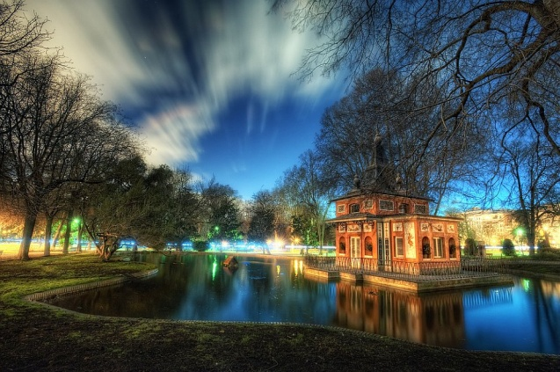
8 день. Суббота. Аэропорт
Завтрак. Групповой трансфер в аэропорт.
Конец тура.
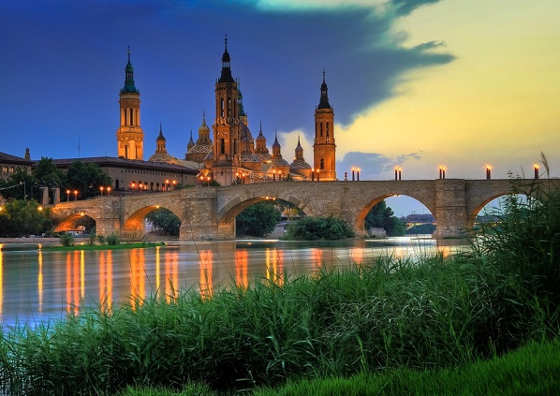
ВКЛЮЧАЕТ: 7 ночлегов в отелях , 7 завтраков, 2 ужина, групповые трансферы и экскурсии с русскоговорящим гидом. В программе возможны изменения в порядке проведения экскурсий и времени их начала, замена ужина на обед .
В стоимость входит:
-авиаперелет
-трансферы (прилет/отправление)
-проживание в отеле заявленной категории
-питание по программе
- мед. страховка (Альфа Страхование, 30000 евро)
В стоимость не входит:
-виза 70 евро, ребенок до 6 лет - стоимость визы 40 евро!
-по желанию : страхование от невыезда ,страхование от задержки рейса (после 6 часов ожидания), -страхование от задержки выдачи или утери багажа.

